附件3

静脉用药调配中心建设要求

建设内容

1 净化工程
- 洁净区面积：637平方米
- 洁净等级：局部百级，整体万级
- 主要工程内容：
  - 彩钢板隔墙、吊顶
  - 净化空调系统
  - 高效过滤器
  - 风淋室
  - 传递窗
  - 洁净灯具
  - 环氧树脂自流平地面
静脉用药集中调配中心净化工程明细表
序号 | 名称 | 规格 | 品牌 | 单位 | 数量
四 | 给排水部分
1 | 不锈钢水池 | 1800*600，304# | 国标 | 套 | 2
2 | 不锈钢洁净洗手盆 | 304# | 国标 | 套 | 2
3 | 柜式洗手盆 |  | 国标 | 套 | 2
4 | 不锈钢拖布池 | 304# | 国标 | 套 | 4
5 | 感应水龙头 | 感应式 | 九牧 | 套 | 4
6 | 水龙头 | 非感应式 | 九牧 | 套 | 11
7 | PPR给水管 | DN32 | 皮尔萨 | m | 40
8 | PPR给水管 | DN25 | 皮尔萨 | m | 50
9 | PPR给水管 | DN20 | 皮尔萨 | m | 60
10 | PPR弯头 | DN20 | 皮尔萨 | 个 | 28
11 | PPR管箍 | DN20 | 皮尔萨 | 个 | 77
12 | DN50排水管 | DN50 | 皮尔萨 | m | 80
13 | 保温 |  | 华美 | ㎡ | 15
14 | 支架及吊件 | 挂钩、晾衣杆等 | 国标 | 项 | 1
15 | 保温辅料 |  | 华美 | ㎡ | 15

2 设备配置
设备配置清单
项目类别 | 序号 | 名称 | 规 格 | 单位 | 数量 | 厂家
专业设施 | 1 | 水平层流台 | SA-1700-1 | 台 | 6 | 上海上净
专业设施 | 2 | 生物安全柜 | BSC-1600ⅡA2 | 台 | 5 | 上海上净
专业设施 | 3 | PDA | 51HD | 个 | 20 | IDATA
专业设施 | 4 | 药品冷藏箱 | 310L | 台 | 2 | 海尔
专业设施 | 5 | 洗衣烘干消毒机 | 10kg，洗烘除菌一体，变频 | 台 | 3 | 海尔
专业设施 | 6 | 药用振荡器 | KJ-202 | 台 | 11 | 江苏康健
电脑打印设备 | 7 | 电脑 | 联想，I5-8100/4G/1T/19.5/W10 | 台 | 4 | 联想
电脑打印设备 | 8 | 针式打印机 | 80KF，UsB连接，A4打印 | 台 | 1 | 爱普生
电脑打印设备 | 9 | 激光打印机 | P1108，USB连接，A4打印 | 台 | 1 | 惠普
电脑打印设备 | 10 | 标签打印机 | TSC2406，工业级条码打印，中文显示屏，300分辨率 | 台 | 2 | TSC
电脑打印设备 | 11 | 服务器 | X3650 M5,1xE5-2603v4,32GB | 台 | 1 | 联想
电脑打印设备 | 12 | 企业路由 | TL-WVR1750G,企业级千兆 | 个 | 2 | 普联
配套设备设施 | 13 | 配液小圆凳 | 304不锈钢，定制可升降 | 个 | 22 | 晨吉鑫
配套设备设施 | 14 | 周转车 | 304不锈钢，900*600*900 | 个 | 4 | 晨吉鑫
配套设备设施 | 15 | 密闭式运送车 | 304不锈钢，500*650*1350 | 个 | 6 | 晨吉鑫
配套设备设施 | 16 | 不锈钢架 | 304不锈钢，750*350*800 | 个 | 11 | 晨吉鑫
配套设备设施 | 17 | 不锈钢排药车1 | 304不锈钢，850*550*1100 | 个 | 15 | 晨吉鑫
配套设备设施 | 18 | 不锈钢排药车2 | 304不锈钢，850*550*1600 | 个 | 8 | 晨吉鑫
配套设备设施 | 19 | 货架 | 冷轧板喷塑，1500*500*2000 | 个 | 16 | 晨吉鑫
配套设备设施 | 20 | 普更衣柜 | 冷轧板喷塑，1000*500*2000 | 个 | 6 | 晨吉鑫
配套设备设施 | 21 | 坐式鞋柜 | SUS304不锈钢定制 | 个 | 1 | 晨吉鑫
配套设备设施 | 22 | 一更鞋柜 | SUS304不锈钢定制 | 个 | 2 | 晨吉鑫
配套设备设施 | 23 | 摆药桌 | 304不锈钢，1500*1000*800 | 个 | 3 | 晨吉鑫
配套设备设施 | 24 | 打包桌 | 304不锈钢，1500*1000*800 | 个 | 3 | 晨吉鑫
配套设备设施 | 25 | 拖把架（小） | 304不锈钢，800*400*1700 | 个 | 3 | 晨吉鑫
配套设备设施 | 26 | 篮筐架 | 304不锈钢，1000*350*1800 | 个 | 3 | 晨吉鑫
配套设备设施 | 27 | 拆包桌 | 304不锈钢，定制 | 个 | 1 | 晨吉鑫
配套设备设施 | 28 | 整理箱架 | 305不锈钢，定制 | 个 | 3 | 晨吉鑫
配套设备设施 | 29 | 单面药架 | 306不锈钢，定制 | 个 | 6 | 晨吉鑫
配套设备设施 | 30 | 地托架 | 净栽1.5T，塑料，1000*500*130 | 个 | 20 | 按标准采购
配套设备设施 | 31 | 电脑桌 | 1400*550*800 | 个 | 4 | 按标准采购
配套设备设施 | 32 | 电脑椅 | 可升降，带轮、靠背 | 个 | 4 | 按标准采购
配套设备设施 | 33 | 工作椅 | 脚钉款，可升降，皮质坐垫 | 个 | 10 | 按标准采购
配套设备设施 | 34 | 茶水柜 | 定制 | 个 | 1 | 按标准采购
配套设备设施 | 35 | 文件柜 | 900*430*1800，冷轧板 | 个 | 1 | 按标准采购
配套设备设施 | 36 | 摆药框 | 290*165*80，定制塑料 | 个 | 1800 | 按标准采购
配套设备设施 | 37 | 大药框 | 400*350*200，塑料 | 个 | 150 | 按标准采购
配套设备设施 | 38 | 大输液存放箱 | 555*415*240，塑料 | 个 | 60 | 按标准采购
配套设备设施 | 39 | 外送整理箱 | 560*415*325，塑料 | 个 | 30 | 按标准采购
配套设备设施 | 40 | 平板拖布 | 420*（830-1350），不锈钢 | 个 | 3 | 按标准采购
配套设备设施 | 41 | 医疗大垃圾桶 | 120L，塑料 | 个 | 2 | 按标准采购
配套设备设施 | 42 | 医疗中垃圾桶 | 40L，480*380*360，塑料 | 个 | 11 | 按标准采购
配套设备设施 | 43 | 小垃圾桶 | 20L，塑料 | 个 | 3 | 按标准采购
配套设备设施 | 44 | 洁净服 | 防静电纤维服 | 套 | 44 | 武汉创杰
配套设备设施 | 45 | 洁净服回收箱 | 100L，塑料 | 个 | 2 | 按标准采购
配套设备设施 | 46 | 工作鞋 | 塑料，包脚 | 双 | 30 | 按标准采购
配套设备设施 | 47 | 洁净拖鞋 | 塑料，包脚 | 双 | 22 | 按标准采购
配套设备设施 | 48 | 衣服撑 | 组、塑料 | 组 | 18 | 按标准采购
配套设备设施 | 49 | 多层整理箱 | 塑料，4层 | 个 | 2 | 按标准采购
配套设备设施 | 50 | 标牌制作 | 亚克力，定制 | 项 | 1 | 按标准采购
 | 51 | 总计
- 生物安全柜
- 水平层流台
- 智能存储系统
- 自动贴签机
- 智能分拣机
- 粉针配药机
- 篮筐清洗机
- 其他设备设施：包括操作台、药品架、推车等

3 智能化系统
名称 | 数量 | 单位 | 型号 | 品牌 | 备注
智能贴签机 | 1 | 台 |  | 贝林尔
智能分拣机 | 1 | 台 |  | 贝林尔

- 智能存储系统
- 自动贴签机
- 智能分拣机
- 监控系统
- 温湿度控制系统

4 其他设施
- 更衣室、洗手间、会议室等辅助设施

设计方案

1 平面布局设计

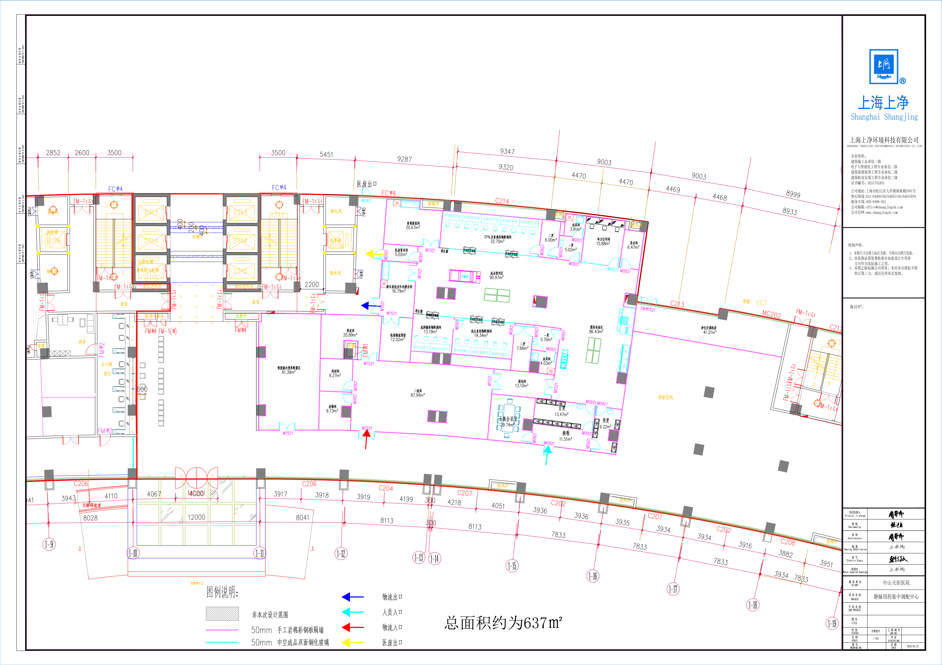
- 配置中心分为洁净区和非洁净区。
- 洁净区包括配置间、药品存储间等。
- 非洁净区包括更衣室、洗手间、会议室等。

2 净化工程设计
- 洁净区采用彩钢板隔墙和吊顶。
- 净化空调系统确保洁净区空气洁净度。
- 高效过滤器、风淋室、传递窗等设施保障洁净区环境。

3 设备选型与配置
- 生物安全柜：上海上净 BSC-1600ⅡA2（暂定，以最终合同为主）
- 水平层流台：上海上净SA-1700-1（暂定，以最终合同为主）
- 统排机：上海贝林尔（暂定，以最终合同为主）
- 自动贴签机：品牌台润（型号待定）
- 智能分拣机：上海贝林尔 FJ-316（暂定，以最终合同为主）
- 粉针配药机：品牌：博为（型号待定）
- 篮筐清洗机：上海贝林尔 CX-600（暂定，以最终合同为主）

4 智能化系统设计
- 智能存储系统：实现药品的自动化存储和管理。
- 自动贴签机：提高贴签效率和准确性。
- 智能分拣机：实现药品的自动化分拣。
- 监控系统：实时监控配置中心运行状态。
- 温湿度控制系统：确保药品存储环境稳定。

- 内容：进行项目验收，确保各项指标达标。

